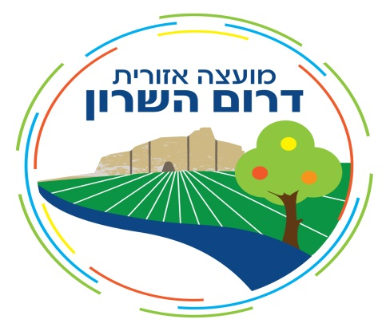
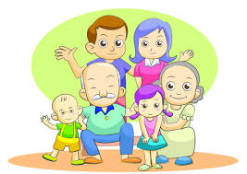
נתיבים להורות
מרכז נתיבים להורות הממוקם ביישוב חגור מזמין אתכם להירשם ל
קבוצות טיפוליות

הטיפול הקבוצתי מתבסס על טכניקות וגישות טיפוליות דומות לאלו בהן נעשה שימוש בטיפול פרטני. כאשר חברי הקבוצה מרגישים שייכות לקבוצה וכאשר הם מעריכים את הקבוצה כישות אחת וחשים נוחות וחמימות במהלך המפגשים, נוצרת לכידות. הלכידות מאפיינת מצב שבו המשתתפים חשים כי מעריכים אותם, שתומכים בהם ושמקבלים אותם כמו שהם, ללא תנאים. כיום ידוע כי ישנה קורלציה חזקה בין תחושת הלכידות לבין סיכויי ההצלחה של התהליך הקבוצתי.
למי מיועדת הקבוצה?
הקבוצות מיועדות לנשים וגברים כאחד אשר חווים קשיים באחד או יותר מהבאים:
- מיומנויות הוריות – התמודדות עם משברי חיים, איך לדבר עם ילדינו?, סמכות הורית, הובלה משפחתית, לכידות משפחתית והסתגלות לשינויים ומצבים.
- אבל ושכול, אובדן וחרדה, התמודדות עם חולי במשפחה ועם מצבים טראומטיים.
- דפוסי התקשרות, פוביה חברתית, קשיי הסתגלות.
מטרות הקבוצה:
העלאת המודעות של החבר/ה בקבוצה לקשייו ולכוחותיו.
חיזוק הביטחון והדימוי העצמי.
עיבוד מצבי דחק, יצירת מעגלי תמיכה, מיומנויות להתמודדות משפחתית מגובשת, הקניית מיומנויות של הקשבה, תקשורת בין אישית, שיתוף פעולה, התמודדות עם שינויים, התמודדות במצבי קונפליקט, התמודדות עם תסכול, מתח וחוסר שליטה.
העבודה בקבוצה:

התהליך שעוברת הקבוצה משמש גם הוא כלי טיפולי בפני עצמו. דרך ההתייחסות לתכנים וליחסים בינאישיים הנרקמים בקבוצה, החשיפה ההדדית וקבלת הפידבקים יכולים המשתתפים בקבוצה להגיע להבנות נוספות וליצור שינוי בתפיסותיהם ובהתנהגותם.
הקבוצות תיפתחנה לאחר חג פסח (מותנה במס' נרשמים) למידע והרשמה:
עו"ס שרון בלישה 055-6606167 sharon@dsharon.org.il

